Утренник
«Праздник красоты»
В старшей разновозрастной группе

Воспитатель: Колодка Е.В.

2017 год

Вед: Мы хотим вас в этот вечер
От души поздравить всех,
Пусть стихи и много песен
Принесут улыбки, смех!
Праздник свой мы начинаем,
И ребят своих встречаем!
Входят мальчики и выстраиваются лучом.
Мы ребята озорные. Влад
Вы уже узнали нас?
Мы на сцене не впервые,
Но волнуемся сейчас.
Будем речи говорить,
Будем мы цветы дарить,
Будем петь и танцевать,
Мам любимых поздравлять!

8 Марта — день торжественный, Амин
В нем все сбываются мечты.
Сегодня всем подарим женщинам
Улыбки, радость и цветы.

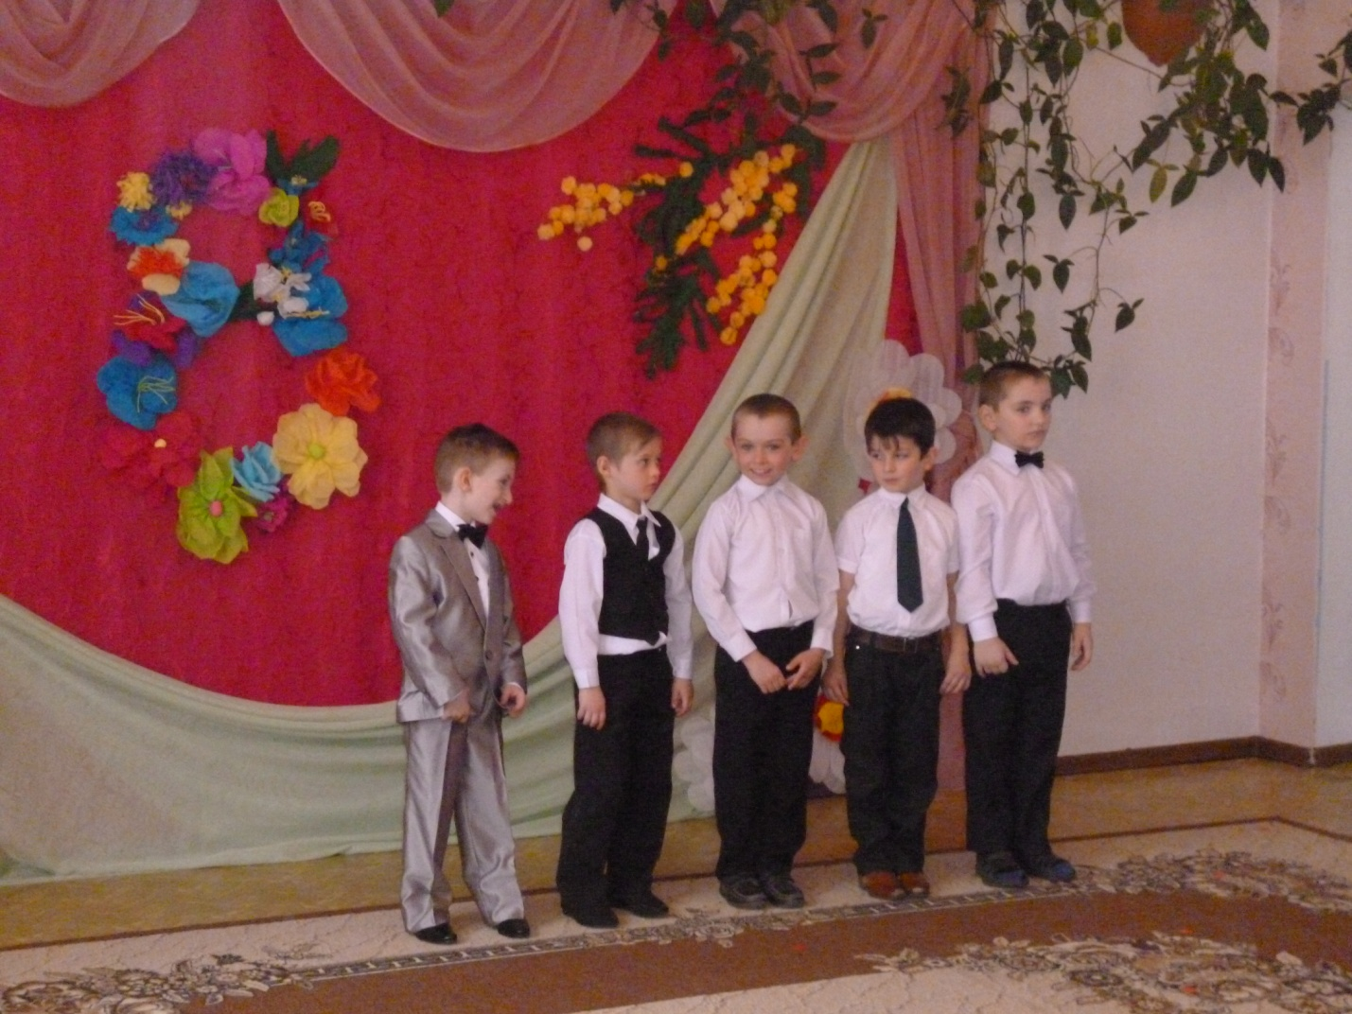

Повсюду улыбки, весенние цветы, Асхаб
Мы приглашаем всех,
На праздник красоты,
Конечно, нам до мам еще расти-расти,
Желаем нашим девочкам,
Удачи на пути.
Кстати, ну где же они?
Вед: Идут!
Мальчик: И так начинаем наш праздничный бал! Асхаб
Внимание! Девочки входят в наш зал!
(Под веселую музыку в зал через арку заходят девочки)
Мальчики: Что ж так долго вы не шли? Эзир
Девочки: К парикмахеру зашли! Рита
Мальчики: Мы вас очень долго ждали! Мусхаб
Девочки: Мы наряды выбирали! Жарият
Мальчики: Долго очень собирались! Леша
Девочки ВСЕ: Мы для вас старались! приседают в реверансе
Реб: Мы для вас родных, любимых Бейбулат
Песню лучшую споём
Пожелаем дней счастливых,
Поздравляем с Женским днём!
Песня: «Выглянуло солнышко»
реб: Дорогие наши мамы,
Заявляем без прикрас –
Этот праздник самый-самый,
Самый солнечный для нас!

До чего красивы мамы Лом-Али
В этот солнечный денек!
Пусть они гордятся нами:
Мама, здесь я, твой сынок!

Сегодня с праздником весны Степа
Спешим мы вас поздравить!
Ах, да! Забыли поцелуй
«Воздушный» вам отправить!
(«воздушный» поцелуй)
Реб: Ярко светит солнышко, и бегут ручьи, Джабраил
Для красивых женщин расцвели цветы.
Колокольчики, ромашки, васильки и клевер-кашка.
Разбежались по полянке и танцуют танец яркий! Сценка-танец «Цветочки».
Звучит веселая музыка. На сцену выбегают цветы, рассыпаются по сценической площадке, приседают на корточки, закрывая свои шляпки руками. Выходят Садовник и Солнышко. Мальчик Садовник «поливает» цветы из лейки, девочка Солнышко поправляет у цветочков лепестки на шляпках
Садовник. Посадил я зернышки. Ибрагим
Попрошу я Солнышко:
Ярче, Солнышко, свети,
Чтобы выросли цветы!
Ну же, Солнышко, скорее!
Солнышко. Я стараюсь. Я же грею! Лена
Видишь, я совсем не прочь
Вырасти цветам помочь!
Музыка становится громче. Цветы «растут» — вначале раскрывают руки, открыв свои шляпки, покачивают головами, затем начинают ритмично, в такт музыки подниматься.
Садовник. Ой, смотри! Они растут! Ибрагим
Значит, скоро зацветут!
Солнышко. Распушат свои макушки Лена
И запляшут на опушке!
Цветы поднимаются ,поднимают руки,наклоняются в стороны .
Колокольчик. Я — веселый Колокольчик, Жарият
Всех цветов мой голос звонче!
Василёк: Как у речки, у реки
Засинели васильки. Аминат
Вперемежку с колосками
Смотрят синими глазками.
Серединка – желтый цвет,
А листочек – синий.
Васильковые глаза
У моей России.
Ромашка. Я — Ромашка белая, Ясмина
Девочка несмелая!

Фиалка : На солнечной опушке,
В траве стоит она. Снежа
Лиловенькие ушки,
Тихонько подняла.
И тут поможет нам смекалка -
Все зовут цветок меня …
Подснежник: Я цветочек маленький вырос под сосною. Василина
Беленьким подснежникам хорошо весною!
Дом родной - проталинка, небо вместо крыши,
Ветер тихо, ласково стебельки колышет.
Мак. Я — Мак, красивый самый цвет, Поля
Украшу я любой букет!
Маргаритка. Я — Маргаритка, малышок, Рита
Я нежный розовый цветок!
Колокольчик. Мы цветочки полевые — Жарият
Настоящие, живые!
Фиалка. Для того мы расцвели,
Чтоб вы нас сорвать смогли.
Ромашка. Мы веночком можем ловко, Ясмина
Заплестись вокруг головки!
Мак. Можно нас объединить,
И в один букет сложить.
Маргаритка. Что угодно сделать можно, Рита
Только, очень осторожно!
Потому добавим строчку…
Цветы (вместе). Мы же нежные цветочки!
Солнышко (Садовнику). Что надумал делать ты?
Видишь, ждут тебя цветы.
Садовник. Я в букет их соберу,
И всем мамам подарю!
Подходит к цветам, обнимает их.
Солнышко. Завершая свой рассказ,
Вновь добавим строчку.
Цветы (вместе). Мамочки, ведь мы для вас —
Лучшие цветочки!
Танец цветочков

Сценка “Чем девчонок удивить”` 5 мальчиков
Мальчик: Что же девчонкам подарить, Асхаб
Чтоб сразу наповал сразить?
Ведущий: Проблему эту долго-долго
Мальчики решали.
Но время шло, а как им быть,
Они пока не знали.
1-ый мальчик: Конфеты – это подарок лучший? Асхаб
2-ой мальчик: Чур, я дарю конфету Ксюше! Леша
3-ий мальчик: Нет, кариес не нужен им. Влад
Конфеты сами мы съедим.
4-ый мальчик: Подарок лучше всех конфет – Ислам
Это хороший пистолет,
К примеру, «кольт» или «наган».
3-ий мальчик: Пойми, девчонка – не пацан! Влад
Как с пистолетом ей играть,
В мишуток плюшевых стрелять?
5-ый: мальчик: Давайте им цветов нарвем. Турпал
3-ий мальчик: Да где ж мы в марте их найдем? Влад
1-ый мальчик: И что же делать нам тогда? Асхаб
2-ой мальчик: С девчонками одна беда! Леша
(все поникшие, вдруг 3-ий оживляется)
3-ий мальчик: Я знаю, как нам поступить! Влад
Попробуем их удивить:
Решим, что в этот женский праздник
Их целый день никто не дразнит.
С утра приятные моменты –
От нас для каждой комплименты…
4-ый мальчик: (не понимая)Комплименты?, а ну-ка повтори Ислам
3-ий мальчик: Ну, что-нибудь про красоту им ври. Влад
5-ый мальчик: (восхищенно) : Вот это да! Какой ты хитрый!
А дальше что? Турпал
3-ий мальчик: Девчачьи игры. Влад
1-ый мальчик: (пренебрежительно, с возмущением) : Нам с ними в куколки играть? Асхаб
3-ий мальчик: Денек придется пострадать. Влад
Но мы ж мужчины! Вы согласны?
Кто «за»? (все поднимают правую руку)
Ну, что ж, – «единогласно».
Песня: «Семечки»

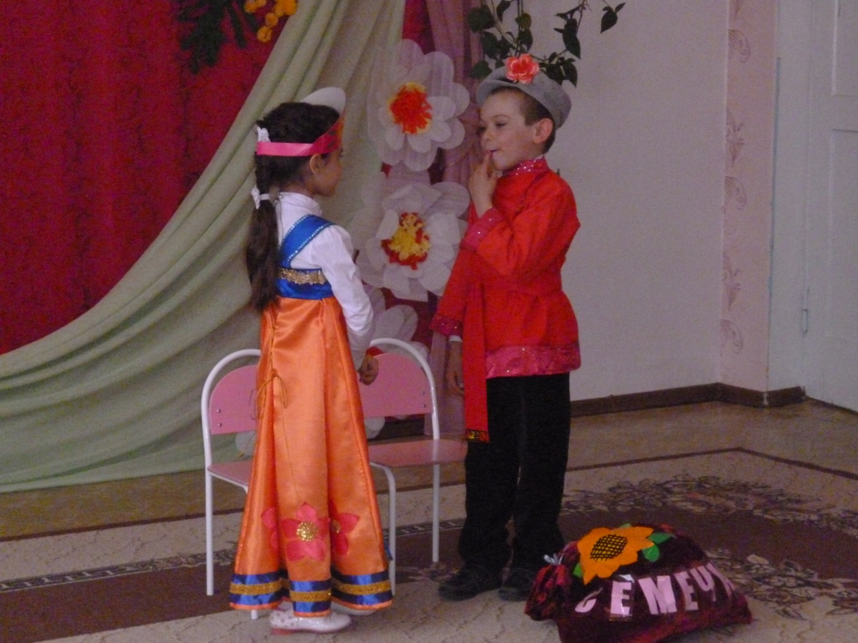
Мальчик: Ребята, я вчера
встретил на прогулке одну девочку! Камиль
Глазище- вишенки, щечки –персик, фигура-груша.
Что это? Любовь!

Мальчик: Это авитаминоз!
Пейте соки, ешьте фрукты, Ислам
Каждый час и круглый год.
И тогда вы проживете
Без хлопот и без забот.
Мальчик: Я скажу вам прямо
Просто и без лишних слов Камиль
Всех милей девчонок - Рита
Все в жизни для нее отдать готов.
Риточка, милая взгляни на меня,
Конфеты, игрушки все для тебя.
Но ты и не смотришь,
Все думы о ней.
Ах, как я хочу жениться на ней.
Вед : А теперь давайте обсудим вопросы семьи и брака!
Выходят 3 девочки. «Давай поженимся»!
Девочка 1.Камиль решил, повинуясь судьбе, Жарият
Жениться на Рите из группы своей.
Он бантик и ленточку ей подарил,
И замуж идти ее уговорил.
Девочка 2. Но папа и мама, и наша собака Рита
Решительного против подобного брака.
Поскольку женитьба – вопрос не простой,
То ходит Камиль … пока холостой.
Девочка. Конечно, нам замуж пока рановато, Поля
Должны подрасти еще наши ребята!
Мы просим, чтоб нас они не обижали,
На танец почаще бы нас приглашали!
Вед. Ну что, мальчики, выполните желание девочек? ,
Тогда приглашайте их на танец!
Танец: «1,2,3,4, губки в губки…»
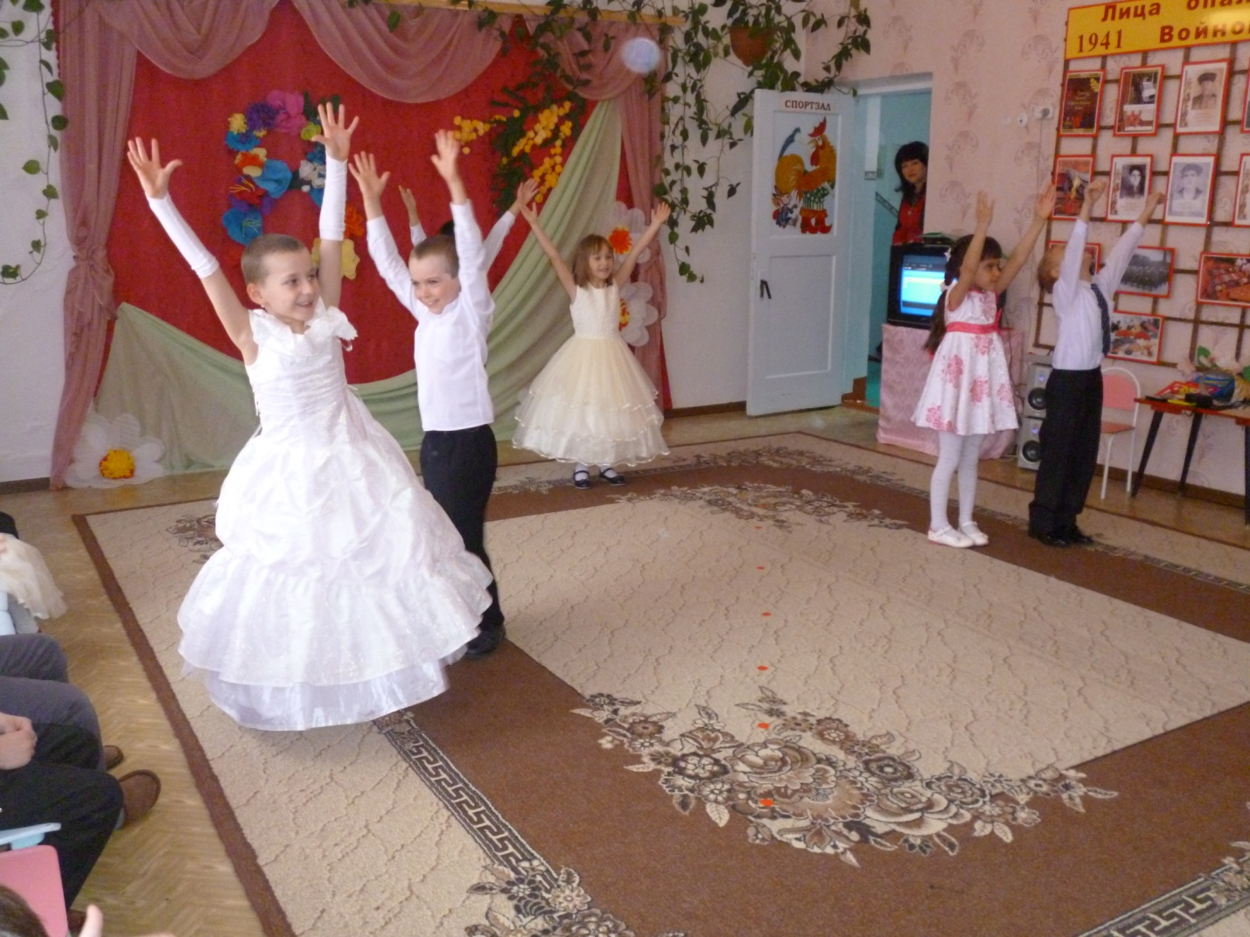

реб: Маму очень я люблю
Ей привет горячий шлю,
Но не только ей одной –
Шлю и бабушке родной!

Реб: У каждого на свете есть бабушка своя, Эзир
Но самая хорошая бабушка моя.

реб: Я не могу никак решить, Лена
Что бабушке моей любимой,
На праздник этот подарить.

реб: Да в чём проблема ?
Купи ты ей платок иль шарфик, Снежа
А лучше шаль, чтоб было ей тепло.

реб: Да, что ты?- Снежа Лена
Моей бабуле шаль?
Да это ведь смешно!
Моя бабуля вовсе не старушка,
А модная и стильная подружка.
Ей подойдёт не шаль, а шляпка,
В ней бабушка моя не женщина, загадка!

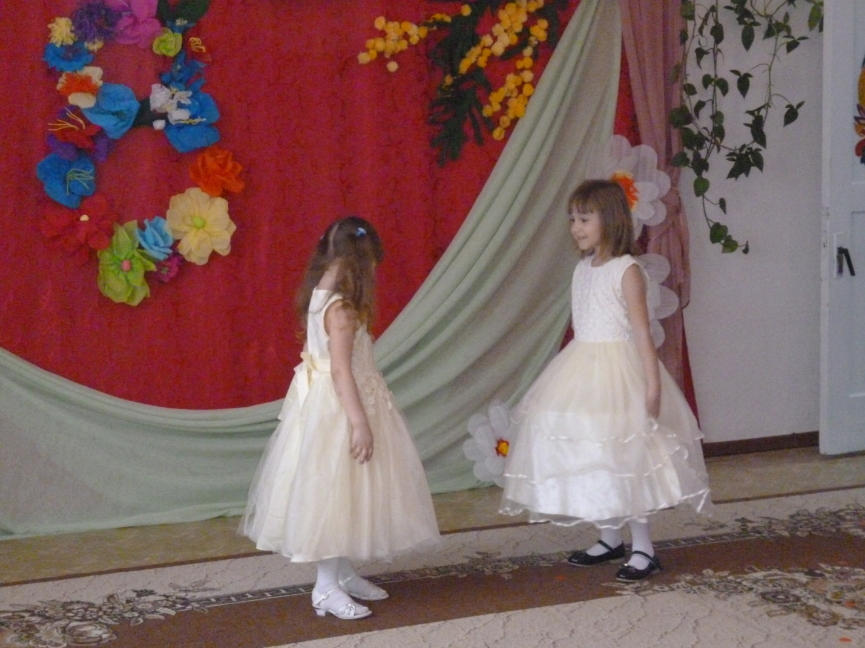
реб: Бабушки умеют
Делать всё на свете
И стирать, и стряпать,
И вязать, и шить.

реб: Пусть ваши улыбки,
Словно солнце светят. Илья
Хорошо нам бабушки
Вместе с вами жить.
Песня: «Как у наших у ворот»
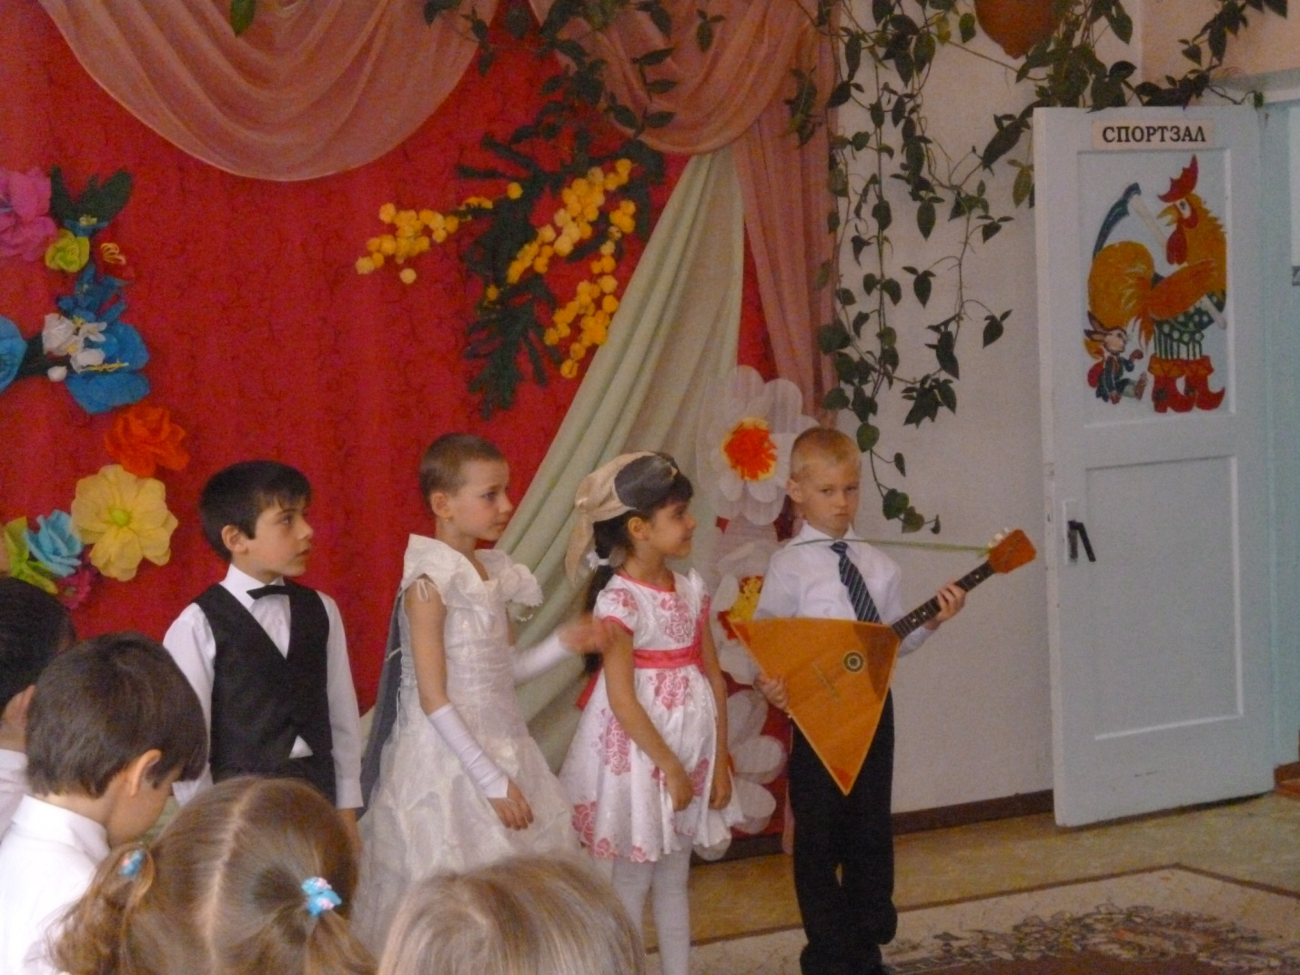
Сценка «БАБУШКИ – СТАРУШКИ»
Выходят мальчики, переодетые в бабушек и с клубками и спицами для вязания.
Вед : Рады солнечной поре
В час дневной, после обеда,
На скамейке во дворе,
Бабушки ведут беседу.
1 бабушка. – Что внучок мой, учудил! Степа
Собаку маме подарил!
Её поздравил и сказал:
Я, о такой давно мечтал!
2 бабушка. Вчера в саду моя Настюшка Бейбулат
Тянет за рукав Андрюшку.
Говорит: «Подай, пальто!
Женщина я или кто?!»
3 бабушка. Ивановы, папа с сыном Камиль
Стряпали оладушки.
К ним пожарных вызывали, вот
И скорую- для бабушки.

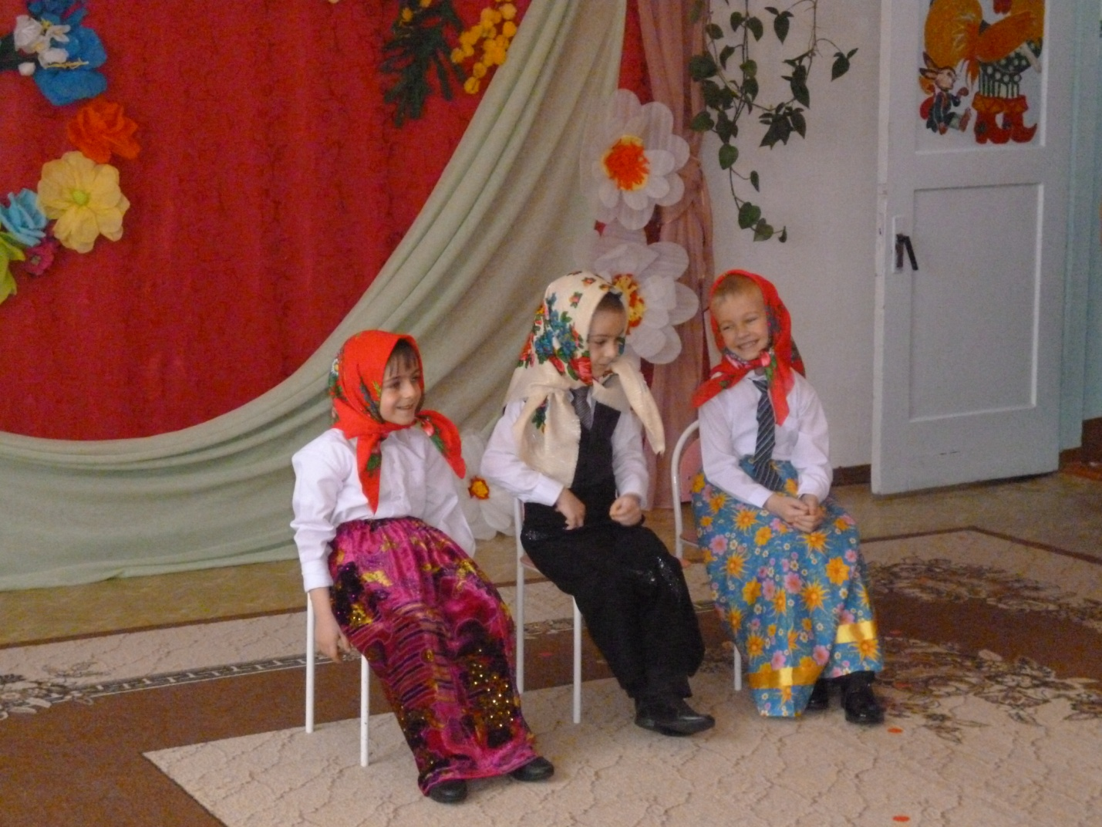

Танец: «Королева красоты»
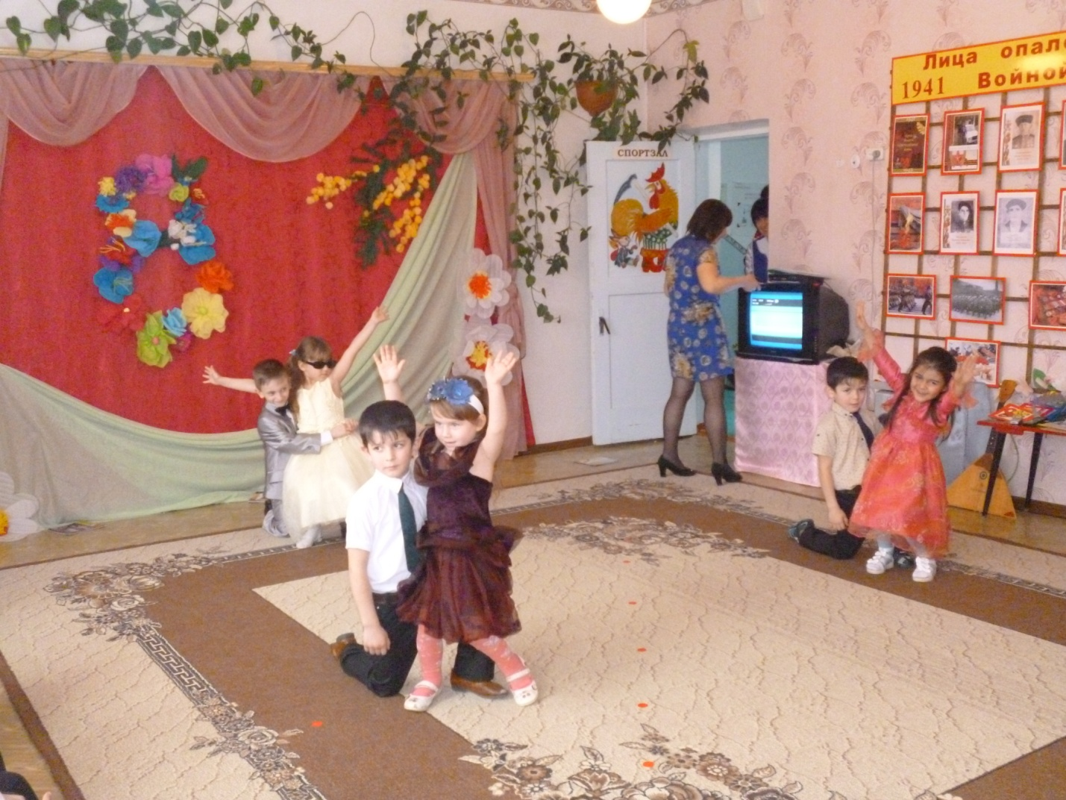
реб: Вам радость доставить
Мы очень старались. Денис
Ах, если б вы знали,
Как мы волновались!
Все стихотворенья,
Что здесь прозвучали,
Для вас мы с огромной
Любовью читали.
реб: Чтоб мартовский день стал
Веселым и ярким,
Примите, родные,
От нас вы подарки.
Их мы наполнили
Светом и лаской,
Чтоб жизнь ваша длилась,
Как добрая сказка.
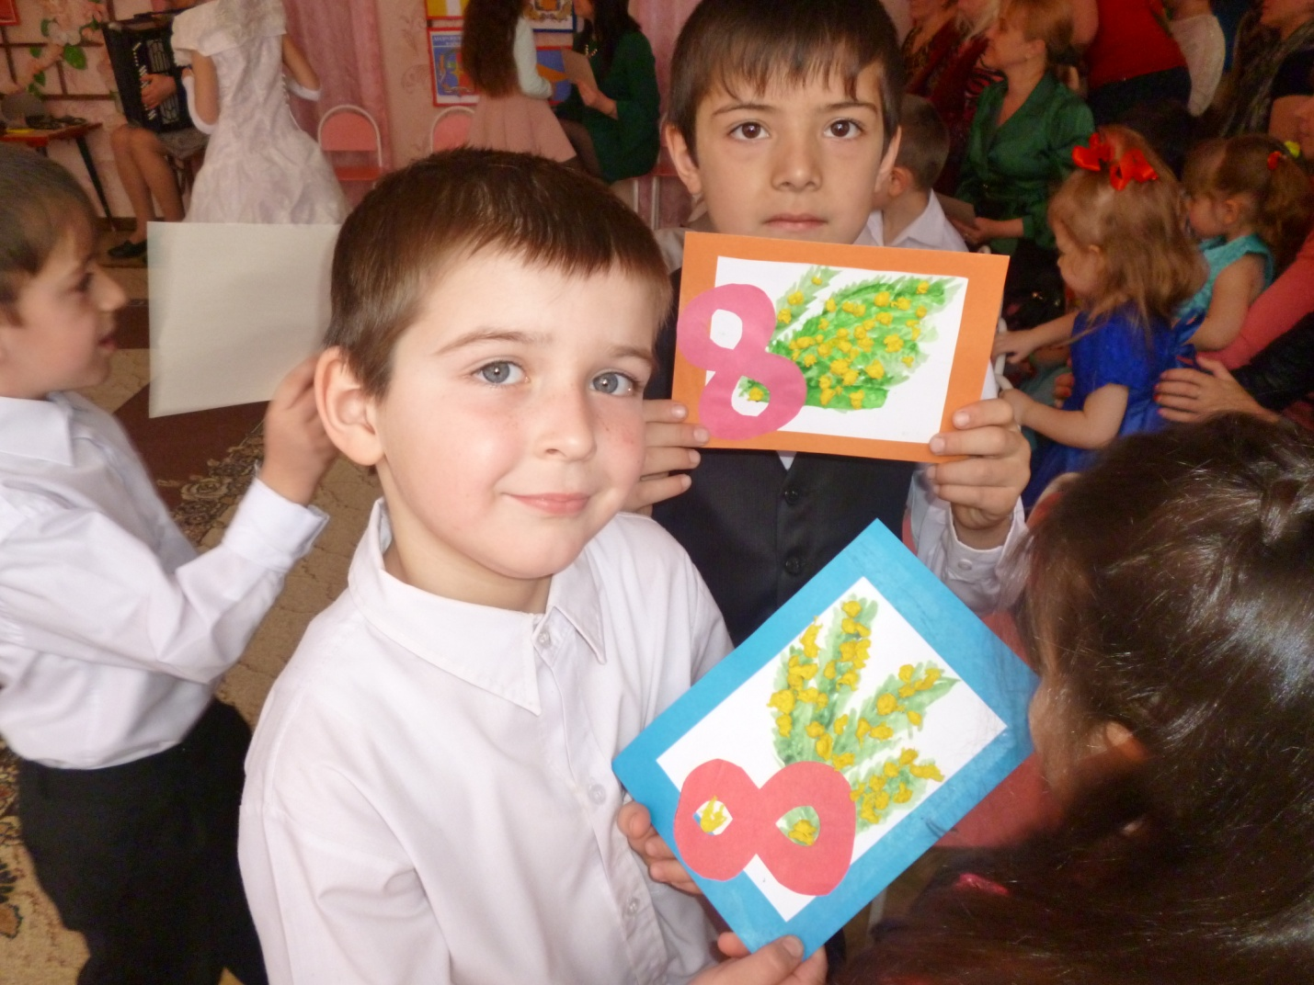

Вручение подарков, сделанных своими руками.
Песня: «Солнечны круг»

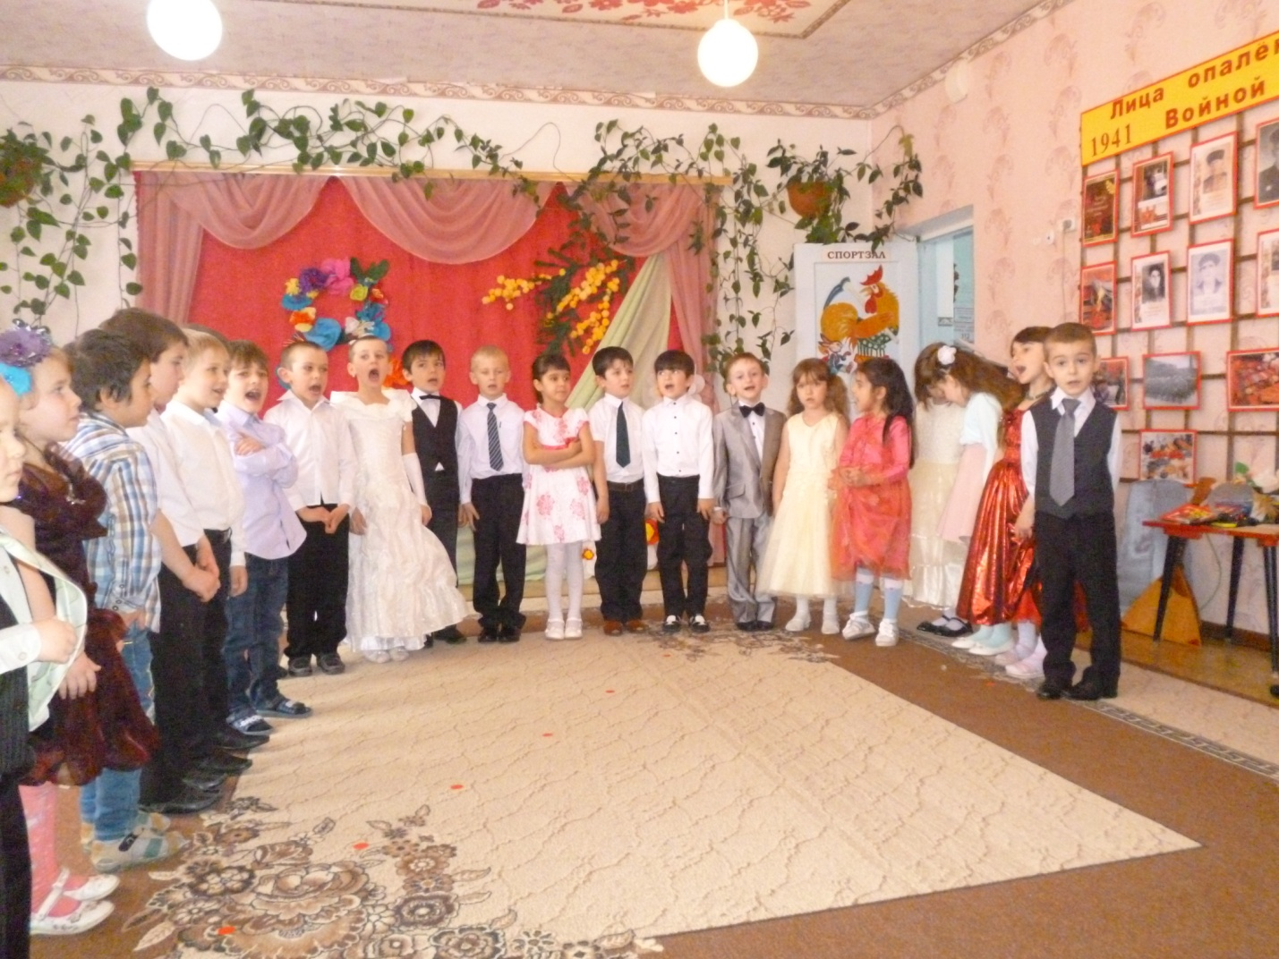
Вед: Подошел к концу наш праздник.
Что же нам еще сказать?
Разрешите на прощанье
Вам здоровья пожелать!
Не болейте, не старейте,
Не сердитесь никогда.
Вот такими молодыми,
Оставайтесь навсегда!

